[1]

Avaliação de Sistemas de Aterramento Utilizando Tensões Impulsivas

Cícero T. M. Cruz, Ricardo S. T. Pontes, Tobias R. Fernandes Neto, Francisco A. A. de Souza, Felipe B. da Silva, José A. de Castro

*Resumo* – Tradicionalmente e quando possível, a avaliação de sistemas de aterramento, nas concessionárias de energia elétrica, é feita apenas através da medição da resistência de terra dos mesmos, o que requer um tempo elevado e necessita de um grande espaço físico livre no entorno dos sistemas de aterramento. No entanto, esta última condição nem sempre é possível, notadamente nas linhas de distribuição de alta e média tensão em centros urbanos, onde não há espaço físico disponível para medição. Diferente das duas abordagens, a medição através da resistência e/ou análise visual do sistema de aterramento, este trabalho apresenta um método inovador para a avaliação/inspeção dos sistemas de aterramento O método proposto é baseado na aplicação de tensões impulsivas no sistema de aterramento e a análise inteligente das respostas de corrente e tensão. O método proposto não requer um grande espaço físico e não demanda muito tempo para ser composto. Neste trabalho o método proposto será validado com a utilização de ensaios reais demonstrando sua grande aplicabilidade no comisionamento realizado pelas concessionárias de energia.

*Palavras-chave – aterramento,* *reconhecimento de padrão, gerador de impulsivos de tensão*.

# Introdução

Sistemas de aterramento são equipamentos vitais para sistemas elétricos. A correta concepção e instalação dos sistemas de aterramento são de fundamental importância para o funcionamento do sistema elétrico, para a segurança das pessoas, para a proteção dos equipamentos, etc. Usualmente, os sistemas de aterramento são compostos de um ou vários eletrodos/hastes conectados entre si, com uma disposição dos eletrodos pode ser vertical ou horizontal [1-5].

A concepção do sistema de aterramento é dependente de diversos fatores, entre eles estão incluído a:

* Resistividade do solo,
* Número de camadas do solo,
* Finalidade do sistema de aterramento,
* Resistência desejada do sistema de aterramento
* Tensão de passo e toque, etc.

Após a determinação da configuração do sistema de aterramento a ser utilizado, o passo seguinte é a implementação/instalação do sistema de aterramento. Nesta etapa, é crucial que o sistema de aterramento seja corretamente instalado, assim como definido na etapa da concepção.

A configuração do sistema de aterramento a ser instalado é definida, através da etapa de concepção. A configuração do sistema de aterramento pode ser de vários tipos, tais como: três hastes em paralelo, triângulo, quadrado cheio, etc, distantes uma das outras por um valor *d*. Algumas concessionárias de energia estabelecem configurações de aterramento específico para certos casos. Por exemplo, a Companhia Energética do Ceará (COELCE) a partir do critério de projeto CP-02, estabelece que na rede de média tensão, deve ser usado somente um condutor de descida de bitola 7 x 10 AWG de aço cobreado, para aterrar todos os equipamentos existentes na estrutura, conforme a seguir.

Nas estruturas de transformação e de para-raios, devem ser utilizadas 3 (três) hastes de terra dispostas linearmente ao longo da rede de distribuição com uma distância entre hastes de 2 m, ficando a haste mais próxima da base do poste a uma distância nunca inferior a 1 metro. Nas estruturas de regulação, religação e seccionamento devem ser utilizados um número de hastes necessário de forma que o valor de resistência de aterramento não ultrapasse a 25 ohms. No caso de não se dispor de medição de resistividade do solo é recomendado utilizar nove hastes [6].

Após a definição da configuração/topologia do sistema de aterramento a ser utilizado, o passo seguinte é a instalação do sistema de aterramento, que é feito pela equipe de campo. Entretanto devido a falhas na execução do projeto, é possível que o número incorreto de hastes esteja instalado ou ocorra uma conexão incorreta dos eletrodos de aterramento. Trazendo riscos para o funcionamento do sistema, e levando a possíveis prejuízos fiscais para a empresa contratante. Os inspetores de obras aferem se a configuração de aterramento foi fixada da forma correta. No entanto, em muitos casos, a inspeção não pode ser realizada já que muitas vezes o sistema de aterramento já está coberto/enterrado pelo solo/concreto. As possibilidades de inspeção neste caso ocorrem através de escavações mecânicas. No entanto desenterrar as hastes do solo requer um elevado esforço mecânico, aumenta os custos e pode até desfazer o sistema de aterramento já instalado. A medição através da medição da resistência de aterramento pode demandar um tempo elevado em centros urbanos, pois dificilmente encontra-se espaço físico ou áreas de solo livre o suficiente onde se pode fixar os eletrodos auxiliares para a realização desta medição. Esta última condição nem sempre é possível, notadamente nas linhas de distribuição de Alta Tensão (AT) e Média Tensão (MT) em centros urbanos, onde o solo está sempre coberto por ruas asfaltadas ou calçadas.

O objetivo deste trabalho é propor um sistema inovador para avaliação de sistemas de aterramento não invasivo, rápido e que necessite de pouco espaço para sua composição. O método proposto utiliza a resposta do sistema de aterramento tensões impulsivas para determinar se o sistema de aterramento está arranjado como especificado ou não. Mais especificamente, o sistema proposto verifica se a instalação do sistema de aterramento, especificada pela concessionária, fora realizada de acordo com o especificado. O objetivo é verificar se o número de hastes/eletrodos instaladas/os está de acordo com o especificado, ou se foi instalado um número de hastes menor que o especificado. Para este fim, o método proposto utiliza um modelo de classificação de padrões, treinado utilizando exemplos de projetos que foram executados corretamente e de projetos que foram executados incorretamente. As variáveis/características de cada exemplo foram extraídas através do sinal de resposta do sistema de aterramento a correntes impulsivas utilizando a transformada rápida de Fourier (FFT).

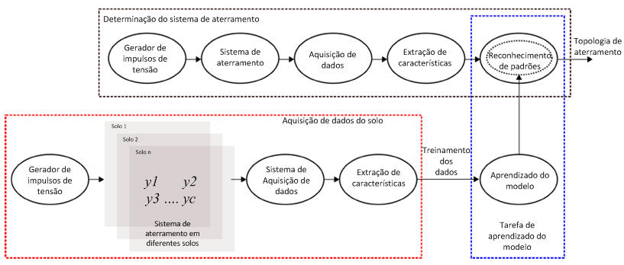

Figura 1. Metodologia proposta para a determinação do sistema de aterramento

O método proposto foi avaliado através de 26 ensaios controlados, em diferentes localizações, em solos distintos e com diferentes características. Durante os ensaios experimentais, as configurações de quatro, três, duas e uma única haste, foram dispostas linearmente, com uma distância entre hastes de 3 m e as respostas impulsivas da tensão e corrente foram aquisitadas. As hastes de aterramento utilizadas possuem 2,4m de comprimento com 0,0150m de diâmetro. O sistema de aquisição de dados possui uma taxa de amostragem de 2 milhões de amostras por segundo (MSa/s), nos permitindo adquirir os transitórios das respostas de tensão e corrente. Em cada ensaio todas as 4 topologias foram montadas, aplicando-se um sinal de tensão e aquisitando suas respostas. O objetivo do método proposto é avaliar se *software* desenvolvido pode identificar o sistema de aterramento instalado e como resposta mostrar o número correto de hastes utilizado.

O equipamento proposto é desta forma uma solução a identificação de uma topologia de aterramento já construída é que necessita de uma verificação, se foi corretamente executada ou se não existem falhas de conexão.

Este artigo está organizado da seguinte forma. Seção II descreve a metodologia proposta para a inspeção do sistema de aterramento. A seção III apresenta a descrição do sistema. Na seção IV os resultados experimentais são comentados e apresentados. O programa desenvolvido é apresentado na seção V. Por fim, comentários importantes são descritos na conclusão.

# Metodologia Proposta

A metodologia proposta é composta de três passos obrigatórios: a definição dos dados coletados, a definição dos dados para o treinamento do algoritmo inteligente e a definição do modelo a ser utilizado. Desta forma, o sistema proposto deve avaliar qualquer topologia de aterramento se os passos descritos anteriormente forem devidamente seguidos. A metodologia proposta é ilustrada na figura 1.

Todos os passos possuem em comum quatro etapas: o gerador de impulsos de tensão, o sistema de aquisição de dados, o sistema de extração de variáveis/características, e por último o sistema de aprendizado e reconhecimento de padrões. Como os passos obrigatórios possuem quatro etapas, estes são primeiramente descritos de forma detalhada nos próximos tópicos e ao fim os passos obrigatórios são comentados.

## Gerador de impulsos de tensão

Quando o solo é excitado com a frequência de 60 Hz da rede, ele se comporta como um circuito resistivo. Em contrapartida, quando o sistema de aterramento é excitado em alta frequência, o conjunto solo e hastes de aterramento podem ser representados como um modelo de circuito elétrico equivalente RLC distribuído [5]. No entanto a definição do circuito RLC distribuído requer que muitos parâmetros sejam definidos e a contribuição das hastes não é facilmente visualizável. Motivado por estas informações e com o objetivo de adquirir a maior quantidade de informação possível do sistema de aterramento a ser avaliado, um sistema de aquisição e excitação foi desenvolvido com o propósito de aplicar no sistema de aterramento uma tensão impulsiva e armazenar as respostas de corrente e tensão, para uma futura análise. O sistema de excitação é responsável por injetar no sistema de aterramento uma corrente impulsiva através da descarga de um capacitor nos eletrodos enterrados. O capacitor é carregado até aproximadamente 1000 V e em seguida é descarregado no sistema de aterramento. A resposta transiente do sistema de aterramento é semelhante a uma descarga atmosférica.

De acordo com [7] a forma de onda de uma descarga atmosférica pode ser representado matematicamente por uma função dupla exponencial.

|  |  |
| --- | --- |
|  | (1) |

onde *V0* é a tensão de pico, α e β são constantes que são definidas como o tempo de subida *tr* e tempo de descida *ts*. Segundo [8], as seguintes aproximações são frequentemente usadas na literatura:

|  |  |
| --- | --- |
|  | (2) |
|  | (3) |

O valor típico para o tempo de subida de uma descarga atmosférica está compreendido entre 0,5μs a 10μs, enquanto o valor do tempo de descida, onde o valor de pico decai 50%, está compreendido entre 30μs a 200μs. A figura 2 mostra a forma de onda de uma descarga atmosférica para: *V0* =1000V e para diferentes valores para os tempos de subida e descida.

O gerador de impulsos de tensão desenvolvido é mostrado na figura 3. Este circuito gera uma forma de onda semelhante a uma descarga atmosférica, dada em (1). O circuito eletrônico apresentado na figura 3 pode ser descrito em duas etapas.

A primeira etapa consiste na carga do capacitor Cout e a segunda etapa e a descarga do capacitor Cout no sistema de aterramento. Na primeira etapa, a chave G1 é fechada e a chave G2 é mantida aberta. O transformador TR eleva a tensão de entrada de 220Vrms para aproximadamente 700Vrms(1kV pico). Então, após a ponte retificadora o capacitor Clink permanece carregado. O resistor R1 é utilizado para limitar a corrente de carga para o capacitor Cout. Na segunda etapa a chave G1 é aberta e então a chave G2 é simultaneamente fechada, assim a tensão do capacitor é aplicada ao aterramento. Como a impedância do solo é imprevisível, pode se concluir que os parâmetros do tempo de subida e descida são totalmente dependentes das condições do solo em análise. A figura 4 mostra as formas de onda obtidas em diferentes ensaios com diferentes tipos de solo.

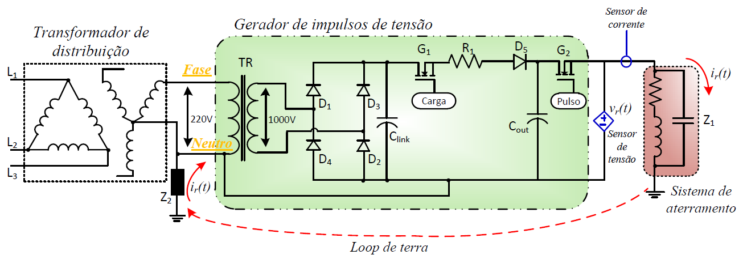

Figura 3. Circuito esquemático do gerador de impulsos de tensão

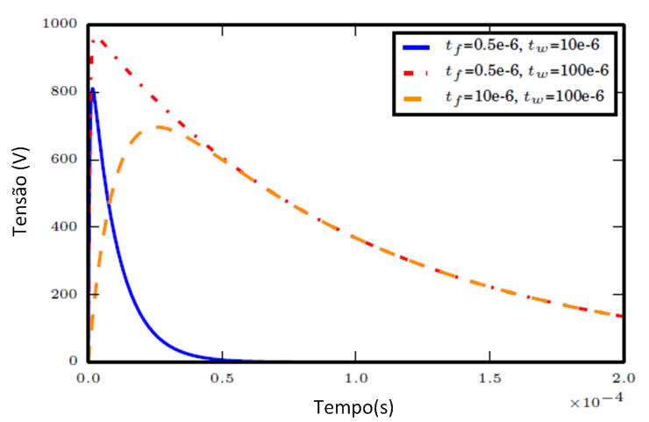

Figura 2. Descarga atmosférica para diferentes valores de α e β.



Figura 4. Tensão aplicada a um sistema de aterramento em diferentes terrenos.

## Sistema de aquisição de dados

O sistema de aquisição de dados é responsável em definir e adquirir a os dados da resposta após a aplicação do impulso de tensão no solo.

Neste artigo, duas respostas são amostradas. A primeiro é o sinal da resposta de tensão, *vr(t)*, e a segunda é o sinal da resposta de corrente, *ir(t)*. Estes sinais são coletados através de dois sensores (tensão e corrente).

Para a leitura de corrente foi utilizado o loop de terra, ou seja, o sinal é injetado no aterramento em análise e então a corrente circula retornando pelo neutro do secundário do transformador que está conectado ao o gerador de impulsos de tensão, como visto na figura 3. A figura 5 exibe de forma simplificada o aterramento de um sistema de distribuição e o circuito equivalente deste sistema.

O método proposto não utiliza estacas auxiliares eliminando a necessidade de encontrar locais adequados para colocar estacas de terra auxiliares para o retorno de corrente. Isto poupa tempo e permite a realização da inspeção em locais onde não é possível recorrer a técnicas que utilizam as estacas auxiliares. Tais áreas incluem o interior de edifícios e áreas muito urbanizadas. A pinça de injeção de sinal é presa na haste que se localiza dentro da caixa de inspeção do sistema de aterramento a ser testado, aplicando-se então o sinal de tensão. A corrente produzida fluirá através do sistema de aterramento e retornando pelo ponto central da estrela (neutro) do transformado que comumente é aterrada. Sendo assim é possível medir a corrente utilizando os sensores de corrente do sistema de avaliação de aterramento, como visto na Figura 3.



Figura 5. a) Forma simplificada do aterramento de um sistema de distribuição b) circuito equivalente

A corrente medida será então analisada (transitório, tempo de decaimento, harmônicos), sendo possível a identificação da topologia do sistema de aterramento instalado sem a necessidade de trabalhos mecânicos para encontrar a topologia enterrada. O transiente de tensão e corrente contêm as informações necessárias para discriminar as diferentes topologias de aterramento, acontece na ordem de micro segundos. Para poder captar estas informações, foi utilizado um sistema de aquisição de dados U2531A da Agilent® que possui uma taxa de amostragem de 2MSa/s. Os sensores de tensão e corrente são sensores de efeito HALL da LEM®.

## Sistema de extração de características

Após a aquisição das respostas de tensão *vr(t)* e da corrente *ir(t)* pelo sistema de aquisição de dados, é calculada então no domínio do tempo a impedância de transiente, dado por:

|  |  |
| --- | --- |
|  | (4) |

O tempo transiente ocorre nos primeiros 125μs, que equivalem as primeiras 150 amostras. Para extrair as informações relevantes neste sinal de resposta é utilizado a transformada rápida de Fourier (FFT) em *zr(t)* para t=1, ... ,250. Devido às características simétricas da FFT somente as primeiras 125 harmônicas são consideradas como características importantes que alimentarão a entrada do modelo do classificador.

A escolha do sinal do FFT para a extração das características foi motivada pela necessidade de retirar informações relevantes do sinal deimpedância *zr(t)*. A FFT também extrai a magnitude de cada harmônico da impedância de transiente. Assim foi assumido que cada topologia de aterramento possui seu próprio sinal de resposta padrão/comportamento, mesmo que em instalado em diferentes solos em diversas condições climáticas. Sendo assim o algoritmo inteligente é capaz de reconhecer este padrão de resposta da impedância de transiente.

## Sistema de aprendizado e reconhecimento de padrões

Existem diversos meios de compor um modelo *h(·)* utilizado em um sistema de reconhecimento de padrões. Entretanto, este artigo não trata desta abordagem, ele ficará limitado ao estado da arte de cada classificador: *AdaBoost* (impulso ou estímulo adaptativo), modelos de máquina de vector de suporte (*support vector machine)* e árvores randomizadas (*random forest*) [9][10][11]. A escolha destes classificadores foi motivada pela característica do conjunto de dados de treino, que tem poucas amostras com um número grande de variáveis de entrada.

O AdaBoost opera chamando um classificador fraco repetidamente em iterações *t* = 1,...*T*. Para cada chamada a distribuição de pesos DT é atualizada para indicar a importância do exemplo no conjunto de dados usado para classificação. A cada iteração os pesos de cada exemplo classificado incorretamente é aumentado (ou alternativamente, os pesos classificados corretamente são decrementados), para que então o novo classificador trabalhe em mais exemplos [11].

As árvores de decisão foram selecionadas por serem excelentes preditores. As árvores randomizadas (AR) são uma extensão mais robusta das árvores de decisão. As árvores randomizadas são compostas de B árvores de decisão. Cada árvore de decisão utiliza um conjunto de dados e variáveis diferentes, selecionados randomicamente a partir dos dados de entrada. As árvores randomizadas utilizam técnicas de chamada de *bagging*, *ensemble* and *randomizing*, o que faz das árvores randomizadas um classificador robusto a um número grade dados de entrada e poucas amostras. O parâmetro a ser definido neste classificador é o número B de árvores [10].

As máquinas de vetor de suporte é uma técnica baseada na teoria de aprendizado estatístico Usualmente os valores alcançados pelas maquinas de vetor de suporte (MVS) são comparáveis ou superiores com o estado da arte. As maquinas de vetor de suporte são classificadores muito robustos na presença de poucas amostras e muitas variáveis de entrada, devido à utilização do aprendizado com regularização [9].

## Passos obrigatórias

Neste tópico os passos obrigatórios para compor o sistema proposto serão descritos.

1. Definição dos dados para o treinamento:

Este passo é responsável pela coleta de dados e pela definição dos dados utilizados no treinamento do modelo. A coleção de dados é feita definindo-se os solos que serão utilizados para extrair as características das diversas topologias de aterramento. Neste momento é necessário utilizar a maior quantidade possível de ensaios em diferentes tipos de solos e em diversas condições climáticas. Então, o ensaio procedeu-se instalando diversas topologias de sistema de aterramento em diferentes tipos de solo. Adicionalmente, deve-se seguir estritamente a norma de instalação do aterramento e os procedimentos de ensaio para que os dados para o treinamento do modelo seja o melhor possível.

1. Definição do modelo

Este passo utiliza o reconhecimento de padrões e os sistemas de aprendizado. Sendo este passo responsável pela definição do modelo utilizado no reconhecimento de padrões que será utilizado para avaliar o sistema de aterramento. Para isso, qualquer modelo pode ser ajustado utilizando os dados de treinamento amostrados nos ensaios. O modelo que nos der o melhor resultado deverá ser utilizado como modelo final.

# Descrição do sistema

A figura 6 exibe o diagrama de blocos da metodologia proposta. Como é possível verificar a figura 6 mostra o gerador de impulsos de tensão, as pontas de prova para a injeção do sinal, o sistema de aquisição e ao diagrama de blocos do algoritmo inteligente, que analisará o sistema de aterramento em teste.

# Resultados experimentais

Os testes com o gerador de impulsos de tensão foram realizados em diversas localidades da região metropolitana de Fortaleza, totalizando um total de 26 experimentos. Quatro topologias de sistemas de aterramento que são muito utilizadas pelas concessionárias de energia elétrica foram ensaiadas:

* Haste vertical única;
* 02 hastes verticais paralelas;
* 03 hastes verticais paralelas;
* 04 hastes verticais paralelas.

No total 104 respostas de tensão e corrente foram aquisitadas. Como descrito na introdução, o objetivo do método proposto é detectar a instalação incorreta de um sistema de aterramento. O software desenvolvido possui a habilidade de determinar dentre as diversas topologias a topologia exata instalada no solo. Figura 6 representa a metodologia dos ensaios de campo. O gerador de impulsos aplica uma tensão na haste, que representa a topologia do sistema de aterramento instalado no sistema de distribuição. O potencial e a corrente então são medidos pelos sensores. O sistema de aquisição de dados capta as formas de onda através dos sensores de corrente e tensão e as envia ao software desenvolvido na plataforma Python®, que exibe e salva em um banco de dados todas as formas de onda medidas durante o ensaio. O software também analisa e emite como resultado a topologia do sistema de aterramento que foi inspecionado.

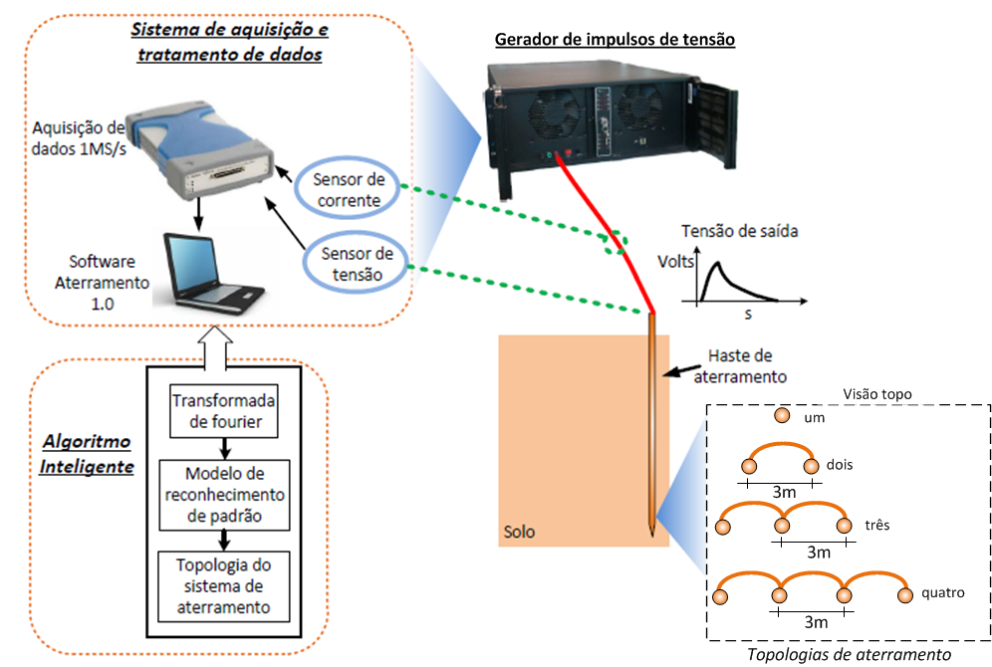

Figura 6. Diagrama de blocos da metodologia proposta.

Para determinar a precisão da metodologia proposta, foi feito um rodízio entre 26 ensaios. Assim, 25 deles foram utilizados no treinamento do modelo para o reconhecimento de padrões e o ensaio que não foi utilizado durante o treinamento é utilizado para avaliar a precisão da predição do modelo final obtido. Desta forma, o mesmo procedimento foi repetido diversas vezes, de forma que todos os ensaios foram testados na validação do modelo. Este método simula uma situação real, onde nós não teríamos nenhuma informação do solo onde está instalado o sistema de aterramento a ser ensaiado. Este método usado na validação é mostrado na figura 7.



Figura 7. Representação do treino e estratégia de validação adotada.

Tabela I. Taxa de acerto para os modelos AR, Adaboost e MSV.

|  |  |  |  |  |  |
| --- | --- | --- | --- | --- | --- |
| **AR** | Saída do modelo proposto | | | | |
| Topologia real |  | 1 haste | 2 hastes | 3 hastes | 4 hastes |
| 1 haste | 80,8% | 19,2% | 0% | 0% |
| 2 hastes | 23,0% | 69,2% | 7,7% | 0% |
| 3 hastes | 7,7% | 0% | 65,4% | 26,9% |
| 4 hastes | 3,8% | 3,8% | 23,0% | 69,2% |
| Taxa de acerto | 71,1% | | | | |
| **Adaboost** | Saída do modelo proposto | | | | |
| Topologia real |  | 1 haste | 2 hastes | 3 hastes | 4 hastes |
| 1 haste | 73,1% | 26,9% | 0% | 0% |
| 2 hastes | 19,2% | 65,4% | 7,7% | 7,7% |
| 3 hastes | 7,7% | 7,7% | 57,7% | 26,9% |
| 4 hastes | 0% | 7,7% | 26,9% | 69,2% |
| Taxa de acerto | 66,3% | | | | |
| **MSV** | Saída do modelo proposto | | | | |
| Topologia real |  | 1 haste | 2 hastes | 3 hastes | 4 hastes |
| 1 haste | 76,9% | 23,1% | 0% | 0% |
| 2 hastes | 26,9% | 46,2% | 19,2% | 3,8% |
| 3 hastes | 3,8% | 23,1% | 42,3% | 30,8% |
| 4 hastes | 3,8% | 7,7% | 26,9% | 61,5% |
| Taxa de acerto | 57,7% | | | | |

Como explicado nos tópicos anteriores, três modelos foram treinados (Adaboost, AR, MVS). Os resultados apresentados em forma de taxa de acerto são mostrados na tabela I. A tabela mostra a taxa de acerto e os erros para cada topologia de aterramento. A linha diagonal da tabela I corresponde à taxa de acerto. Pela tabela I, o modelo de floresta randomizadas foi o melhor entre os modelos e obteve 71% de acerto (média dos valores da diagonal). Na prática este modelo conseguiu identificar corretamente 71 dos 100 ensaios realizados. O modelo Adaboost apresentou 66,3% de acerto e o MVS obteve 57,7% de acerto. Como observado todos os modelos apresentaram para as topologias com 3 e 4 hastes um pouco mais de dificuldade na identificação.

Pelos índices apresentados na tabela I observa-se que se obteve um índice de acerto foi moderado. Entretanto, no ponto de vista do reconhecimento de padrões esta moderada taxa de acerto é resultado do baixo número de ensaios realizados (apenas 26), ou seja, aumentando o número de ensaios para o treinamento, provavelmente a taxa de acerto tenderá a aumentar.

# Programa desenvolvido

A figura 8 apresenta a tela inicial do *software* Aterramento 1.0. Com este software é possível interagir totalmente com o gerador de impulsos de tensão e o sistema de aquisição de tensão e corrente, bem como analisar as amostras, obter os resultados e realizar a plotagem de dados armazenados na memória.

A interface é dividida em três partes. As principais são:

* Entradas
* Ações
* Resultados

A entrada é responsável por controlar o local onde os dados serão salvos, dados estes obtidos a cada ensaio realizado. O número de amostras garante a confiabilidade na análise, em compensação aumenta o tempo necessário para aquisição de dados de tensão e corrente. O valor adotado como padrão foi de 30 amostras. O tempo estimado para a coleta de cada amostra é de 5,6s, ou seja, é necessário aproximadamente 2,8 minutos para uma batelada com 30 amostras.

A segunda parte “ações” é responsável por dar início ao processo de identificação de uma topologia de aterramento. Esse processo consiste em aciona o gerador “n” vezes e capturar os sinais de tensão e corrente. Após isto estes valores são salvos na memória, para então serem classificados pelo software.

Ao fim do processo de coleta de amostras e análise, é apresentado para o usuário o resultado. No campo “número exato” é possível visualizar a topologia identificada, como apresentado na figura 9. Com uma taxa de acerto de aproximadamente 71%.

Caso seja necessário, observar os dados de corrente e tensão coletados em forma gráfica é possível visualizar-lo, como visto na figura 10.

# Conclusões

Neste trabalho um método inovador, automático e não invasivo para identificar topologias de sistemas de aterramento foi apresentado. O método proposto utiliza estruturas de reconhecimento de padrões. Como descrito ele possui quatro etapas principais: o gerador de impulsos de tensão, o sistema de aquisição de dados, o sistema de extração de variáveis/características, e por último o sistema de aprendizado e reconhecimento de padrões. Consequentemente, cada um destes sistemas foi detalhadamente descrito.



Figura 8. Tela inicia do aterramento 1.0 desenvolvido.



Figura 9. Exemplo de resultado.

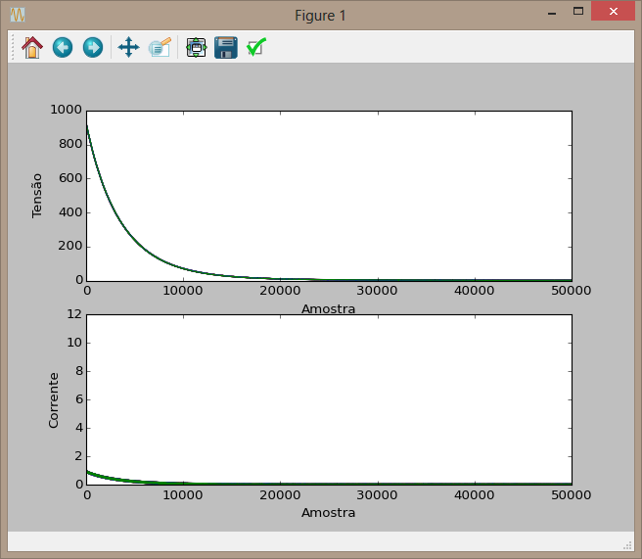

Figura 10. Forma de onda de tensão e corrente aplicados ao sistema de aterramento

O sistema desenvolvido nos permite inspecionar um sistema de aterramento e possivelmente irá reduzir o número de sistemas de aterramento instalados incorretamente, aumentando a confiabilidade da rede de distribuição.

Para a validação do sistema proposto, um conjunto ensaios foi realizado em diferentes tipos de solos, totalizando 26 ensaios, onde as topologias de uma, duas, três e quatros hastes verticais em linha foram montados e suas assinaturas de corrente e tensão foram amostradas. Além disso, três classificadores foram avaliados considerando sua taxa de acerto para cada topologia. Por fim, o modelo de árvores randomizadas obteve a maior taxa de acerto com 71% e o mesmo foi implementado em um *software*.

O trabalho proposto demonstra que foi possível determinar 71% dos sistemas de aterramento já instalados no solo, mesmo com um pequeno número de ensaios (apenas 25) utilizados no treinamento. Esta taxa de acerto é satisfatória no ponto de vista da inspeção, pois antes era necessário escavar mecanicamente o local, ou seja, desperdiçando tempo e obtendo um custo maior. Certamente, o sistema desenvolvido irá reduzir drasticamente o número de sistemas de aterramento instalados incorretamente, já que em casos reais eles não são inspecionados após cobertos.

Este trabalho propôs um método inovador, já que não existem trabalhos semelhantes na literatura, abrindo novas portas para as comunidades científicas que estudam sistemas de aterramento e técnicas de reconhecimento de padrões, já que este problema apresenta varias classes com um número pequeno de amostras e dezenas de variáveis para a análise.

Os trabalhos futuros de desenvolvimento irão visar o aumento da taxa de acerto aumentado o número de ensaios, a utilização de outras técnicas para a extração das características dos sinais de corrente e tensão e para outros tipos de topologia de aterramento.

# Agradecimentos

Este trabalho foi desenvolvido no âmbito do Programa de Pesquisa e Desenvolvimento Tecnológico do Setor de Energia Elétrica regulado pela ANEEL e consta dos Anais do VIII Congresso de Inovação Tecnológica em Energia Elétrica, realizado na Costa do Sauípe/ BA, no período de 17 a 19 de agosto de 2015.

Este trabalho foi desenvolvido dentro de uma parceria entre Coelce, Concema e UFC em um P&D ANEEL patrocinado pela Coelce/Endesa Brasil.

Os autores também gostariam de agradecer ao Eng. Paulo Bastos (Coelce) pelas contribuições ao longo do desenvolvimento deste trabalho.

# Referências Bibliográficas

1. Leonid Grcev, “On High-Frequency Circuit Equivalents of a Vertical Ground Rod,” *IEEE Trans. Power Delivering*, vol.20, n. 2, pp. 1598-1603, Apr. 2005.
2. R. Rudenberg, *Electrical Shock Waves in Power Systems*. Cambridge, MA: Harvard Univ. Press, 1968.
3. E. D. Sunde, *Earth Conduction Effects in Transmission Systems*. New York: Van Nostrand, 1949.
4. S. Bourg, B. Sacepe, and T. Debu, “Deep earth electrodes in highly resistive ground: Frequency behavior,” *in Proc. IEEE Int. Symp. Electromagnetic Compatibility*, 1995, pp. 584–589.
5. *IEEE Guide for Safety in AC Substation Grounding,* IEEE Standard P80/D8, Sep. 2012.
6. *Critério de projeto*, Coelce Cp-001/2013 R-02", 2013.
7. M. S. Naidu and V. Kamaraju, *High Voltage Enginnering*, 2009.
8. W Jia, Z Xiaoqing, “Double Exponential Expression of lightning Curr n Wav forms,” *in Proc. 2006 Conference on Enviromental Electromagnetics*, pp.320-323.
9. CORTES, C., VAPNIK, V. N.; “Support-Vector Networks*”*, *Machine Learning*, 20, 1995
10. Breiman, Leo (2001). “Random Forests”. *Machine Learning* 45 (1): 5–32.
11. Y. Freund and R. E. Schapire, “A decision-theoretic generalization of on-line learning and an application to boosting,” *Journal of Computer and System Sciences*, vol. 55, no. 1, pp. 119 – 139, 1997.

1. Este trabalho foi desenvolvido no âmbito do Programa de Pesquisa e Desenvolvimento Tecnológico do Setor de Energia Elétrica regulado pela ANEEL e consta dos Anais do VIII Congresso de Inovação Tecnológica em Energia Elétrica, realizado na Costa do Sauípe/ BA, no período de 17 a 19 de agosto de 2015.

   Este trabalho foi desenvolvido dentro de uma parceria entre Coelce, Concema e UFC em um P&D ANEEL patrocinado pela Coelce/Endesa Brasil.

   Os autores também gostariam de agradecer ao Eng. Paulo Bastos (Coelce) pelas contribuições ao longo do desenvolvimento deste trabalho.